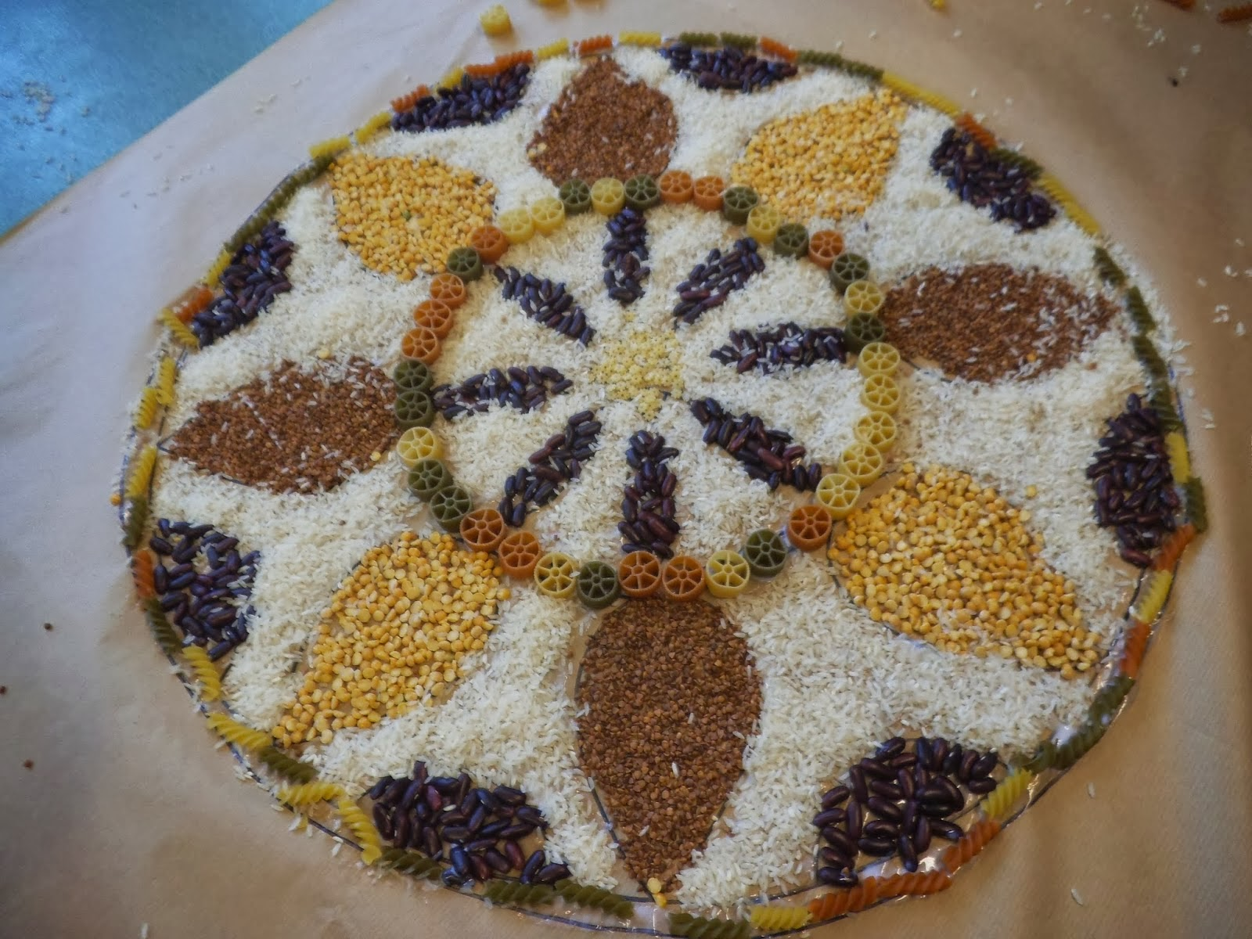Zdjęcie: Daria Hristova autorka blogu "Pszczółki tworzą"

